**ПОВІСТКА ПРО ВИКЛИК ПІДОЗРЮВАНОГО**

На підставі ст. ст. 133, 135, 137 КПК України викликається підозрювана **Булай Олена Сергіївна, 24.05.1961 р.н.,** громадянка України, уродженка м. Маріуполь Донецької області, зареєстрована за адресою: Донецька область м. Маріуполь, вул. Привільна буд. 56**,** на **18.11.2023 о 12:00, 19.11.2023 о 12:00 та 20.11.2023 о 12:00** до будівлі тимчасової дислокації слідчого відділу 2 управління (з дислокацією у м. Маріуполь) ГУ СБУ в Донецькій та Луганській областях за адресою: м. Дніпро, пл. Шевченка, 7, каб. 130, для отримання письмового повідомлення про зміну раніше повідомленої підозри та про нову підозру у вчиненні кримінального правопорушення у кримінальному провадженні № 22022050000006020, внесеного до Єдиного реєстру досудових розслідувань 24.10.2022, за ч. 5 ст.111-1 КК України, допиту як підозрюваної, а також проведення інших слідчих та процесуальних дій у зазначеному кримінальному провадженні.

Поважні причини неприбуття та наслідки неприбуття зазначені у ст. ст. 138, 139 КПК України, у тому числі: можливість застосування приводу та здійснення спеціального досудового розслідування.



**Ст. слідчий в ОВС СВ 2 управління**

**(з дислокацією у м. Маріуполь Донецької області)**

**ГУСБ України в Донецькій та Луганській областях**

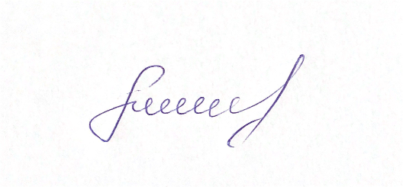**підполковник юстиції Олена РУМЯНЦЕВА**

м.т.0506788407